Қазақстан Республикасының Білім және ғылым министрлігі
Алға орта мектебі
Қысқа мерзімді (сабақ) жоспары
Қазақстанның экономикадағы жетістіктері

Бөлім: | Мәдени мұра
Педагогтің Т.А.Ә. (болған жағдайда) | Несипкалиева Мейрамгүл
Күні: | 17.11.2021
Сынып: 4 «А» | Қатысушылар саны: 25 | Қатыспағандар саны: 25
Сабақтың тақырыбы | Қазақстанның экономикадағы жетістіктері
Оқу бағдарламасына сәйкес оқыту мақсаттары | 4.3.3.1 – Қазақстанның ХХ–XXI ғасырлардағы жетістіктерін (мəдениет, ғылым, білім, экономика) түсіндіру.
Сабақтың мақсаты | Тәуелсіздік алған жылдардан кейінгі оқиғалар хронологиясын құрады.  ХХ-ХХІ ғасырлардағы Қазақстанның экономикадағы жетістіктері туралы біледі.  Қазақстанның картасынан өндірістік кəсіпорындардың орналасқан жерін табады
Сабақтың барысы
Сабақтың кезеңі/ уақыт | Педагогтің әрекеті | Оқушының әрекеті | Бағалау | Ресурстар
Сабақтың басы  09-00  09-05 | Жағымды психологиялық ахуалды қалыптастыру.  Сəлемдесу!  -Сәлеметсіздер ме,оқушылар! Бүгінгі күндеріңізге сәттілік тілеймін!  Бүгінгі дүниетану сабағын «Тәуелсіздікке» арнамақпын. Ендеше сабағымызды әнұран айтумен бастайық.  - Әнұран туралы қандай ақпарат айта аласыздар?  - Тағы қандай рәміздеріміз бар? | Оқушылар әнұран орындады  -Әнұранның авторы Ж.Нәжімиденов, Ш.Қалдаяқов, Н.Назарбаев. Рәміздердің бірі  -Елтаңба, ту , әнұран. | Мадақтау | Рәміздердің суреті
Сабақтың ортасы  09-05  09-25 | «Кеңестік Социолистік одақ» туралы мәлімет беру.  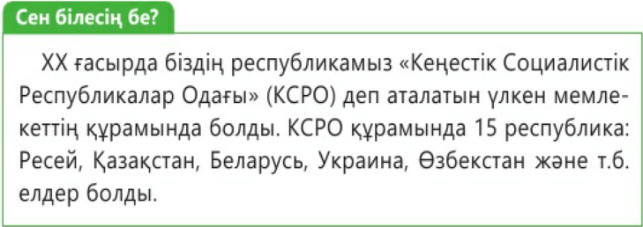  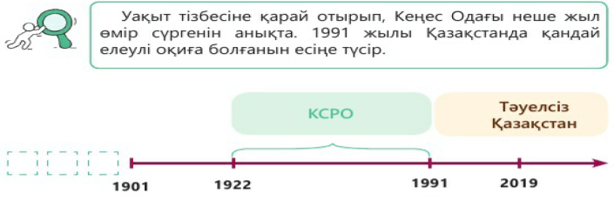  -Ендеше бейнесюжетке назар аударайық.  Броундық қозғалыс әдісі.Тәуелсіздік хронологиясы  Қазақстан тәуелсіздік алғанға дейінгі оқиғалар туралы ақпаратты талдай отырып, оқиға хронологиясын құрастыру  1991 жылы Қазақстан Республикасы тәуелсіз, егеменді ел деп жарияланды. 16 желтоқсанда «Қазақстан Республикасының мемлекеттік тәуелсіздігі туралы» Қазақстан Республикасының Заңы қабылданды.  1991 жылы Мемлекеттік рәміздер — әнұран, елтаңба және туды жасауға конкурс жарияланып, 1992 жылдың 4 маусымында ҚР президенті "ҚР мемлекттік туы", "ҚР мемлекеттік елтаңбасы", "ҚР мемлекеттік әнұраны туралы" заңға қол қойылды.  1995 жылдың 30 тамызында қазіргі қолданыстағы ҚР Конституциясы қабылданды. Ол бойынша республика президенттік басқару түріне көшеді, енді заң шығарушы органды тек мемлекет басшысы ғана тарата алады.  1991 жылы 2 қазанда Тоқтар Әубәкіров Тоқтар Оңғарбайұлы - қазақтың тұңғыш ғарышкері Байқоңырдан «Союз ТМ-13» кемесімен ғарышқа ұшты. Ал 1994 жылы Байқоңыр ғарыш айлағы Ресейге жалға берілді.  1993 жылы 12 қарашада ҚР Президентінің 15 қарашадан бастап Қазақстан Республикасының ұлттық валютасы – теңгені айналымға шығару туралы Жарлығы жарық көрді. .  1993 жылы сол кездегі Қазақстан Республикасының президенті Н.Ә.Назарбаев «Болашақ» бағдарламасын тағайындады.  1991 жылдың 29 тамызында Қазақ КСР Президентінің «Семей ядролық сынақ полигонын жабу туралы» жарлығы шықты.  1997 жылы 20 қазанда Елбасы Нұрсұлтан Назарбаев Қазақстанның жаңа астанасы Ақмола қаласы болғанын ресми түрде жариялады.  Ал 1998 жлдың 10 маусымында әлем картасында пайда болған жаңа астананың халықаралық тұсаукесері өтті. Алайда, 2006 жылдан бері елорда күні 10 маусым емес 6 шілде күні кеңінен аталып өтуде  2011 ЖЫЛЫ ҚАЗАҚСТАНДА VII ҚЫСҚЫ АЗИЯ ОЙЫНДАРЫ ӨТТІ  2015 жылы 27 шілдеде Қазақстан Дүниежүзілік сауда ұйымының мүшесі атанды  2017 жылы Қазақстанда алғаш рет "ЭКСПО" көрмесі ұйымдастырылды. Аталған көрме 10 маусым мен 10 қыркүйек аралығында Астанада өтті. Оны тамашалауға әлемнің түкпір-түкпірінен 3 миллион адам келді.  2018 жылғы 5 қазандағы жолдауында Елбасы Нұрсұлтан Назарбаев 2019 жылды Жастар жылы деп жариялаған болатын.  2019 жылы 19 наурызда Қазақстанды 28 жыл бойына басқарған еліміздің тұңғыш президенті Нұрсұлтан Назарбаев президент ретінде өкілеттігін тоқтатты.  2019 жылы сол кездегі уақытша президент Қасым-Жомарт Тоқаев Астана қаласының атын Нұр-Сұлтан деп өзгерту туралы жарлыққа қол қойды. Сөйтәп, Қазақстан астанасы - Нұр-Сұлтан қаласы деп өзгертілді.  2019 жылы 9 маусымда елімізде кезектен тыс сайлау өтіп, 70 пайыздан астам дауыс жинаған Қасым-Жомарт Тоқаев ел президенті болып сайланды.  Қазақстан президенті Қасым-Жомарт Тоқаев 2020 жылды Еріктілер жылы деп жариялады.  Дескриптор:  - Тәуелсіздік алған жылдардан кейінгі оқиғалар хронологиясымен танысады.  - Тәуелсіздік алған жылдардан кейінгі оқиалар хронологиясын құрады.ъ  Ребус шешу. ЭКОНОМИКА  Болжау стратегиясы  -Қалай ойлайсыздар, бүгінгі сабақ не туралы болмақ?  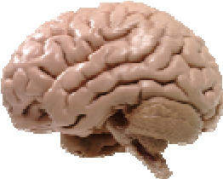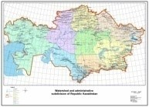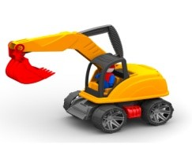Сабақ тақырыбын болжау.  ,,,,,,,,  ,,,,,,  Тақырыпты хабарлау. Сабақ мақсатын хабарлау  -Экономика дегеніміз не?  Мұғалім сөзі:  «Экономика» сөзі грек тілінен алынған. Мағынасы «үйшаруашалығын жүргізу өнері» дегенді білдіреді.  Экономика сөзінің қазіргі мағынасы тек отбасының шаруашылығын басқару дегенді емес, тұтас мемлекеттің шаруашылығын басқару дегенді білдіреді.  -Балалар, бүгінгі сабағымызда Қазақстанның экономика саласында жеткен жетістіктерін сөз ететін боламыз. | КСРО-ның картасын көрсете отырып пікірлерін айтады.  Уақыт тізбесінен Кеңес Одағы неше жыл өмір сүргенін анықтайды.  -1991 жылы Қазақстан өз тәуелсіздігін алды.  Тәуелсіздікке байланысты бейнесюжетті тамашалайды.  Тақтада ілінген мәліметтер бойынша ізденіс жұмысын жүргізе отырып, оқиға хронологиясын құрайды.  Әр топтан 4 оқушыдан шығып, кезек – кезек хронология кестесін құрады.  Берілген ребусты шеше отырып, Экономика сөзінің мәнісін түсіндіреді  Сабақтың не туралы екенін болжап, пікірлерімен бөліседі  Дәптерге сабақ тақырыбын жазады. | Жұлдызшалармен бағалау  Қол шапалақтау | Слайд  КСРО картасы  Уақыт тізбесі  Бейнесюжет  https://youtu.be/GmctE6C1LEM  Картотекалар  Үлестірмел қағаздар  Ребусқа байланысты суреттер
Сабақтың соңы  09-25  09-45 | «Галереяға саяхат» әдісі  Жаңа тақырып бойынша Галереяда берілген мәліметтермен танысу  Жарға ілінген суреттер мен мәліметтерді пайдалана отырып, жаңа сабақты түсіну  Жаңа алынған мәлімет бойынша әр топ бір-біріне сұрақ-жауап алады.  Дескиптор:  - ХХ-ХХІ ғасырлардағы Қазақстанның экономикадағы жетістіктері туралы біледі.  «Бірік.Бөліс.Талқыла» Топтық жұмыс. Постер құрау  1-топ.Ж.Жабаевтың өлең жолдарында ел экономикасы қалай сипатталған? Өлеңде аталған нысандарды «Қазақстанның пайдалы қазбаларының картасынан» тауып көрсет.Картамен жұмыс  2-топ. Қазақстан қандай жетістіктерге жетті?  3-топ. Қазіргі таңда елімізде өнімнің қандай жаңа түрлерін өндіру қолға алынып жатыр?  Дескриптор:  - Қазақстанның картасынан өндірістік кəсіпорындардың орналасқан жерін табады  Шығармашылық тапсырма. Шағын эсе жазу  Егер сен кәсіпкер болсаң өндірістің қай түрімен айналысар едің?  – Балалар, сабаққа қойылған мақсаттарға қол жеткізе білдік пе?  Мұғалім: Бүгінгі сабақта тарихымызда болған маңызды оқиғалар жайында көп ақпарат алдық. Сабаққа белсенді атсалысқандарың үшін сендерге алғыс айтамын. Еліміздің тарихына деген қызығушылықтарың ешқашан сөнбесін деп тілеймін!  Балалар, енді бір-біріңе мақтау сөздер айтыңдар. Əркім парталас көршісіне қандай да бір қошемет сөз айту керек. Ең бастысы, айтылатын сөздер шын көңілден болсын! («Керемет сəттер» стратегиясы)  Кері байланыс: Пайыздар  Үй тапсырмасы  ХХ ғасырда экономика саласында орын алған жағдайлар сенің отбасыңа қалай əсер етті? Отбасылық мұрағатта соған қатысты фотосуреттер бар ма? Үлкендермен əңгімелесіп, осы тақырыпта əңгіме құра. | Әр топ кезек кезегімен сынып ішіндегі жаңа тақырыпқа берілген мәліметтермен , ақпараттармен жағалап жүріп танысады.  Сынып оқушыларына ақпаратты дауыстап оқиды.  Әр топ бр-бріне сұрақ қояды.  1-топ. Ақын өлеңіндегі пайдалы қазбаларды тауып, картадан көрсетеді. Өндрістік ксіпорындардың орналасқан жерін табады.  2-топ. Қазақстан мемлекетінің жеткен жетістігін постер ретінде қорғайды.  3-топ. Еліміздегі өнімнің жаңа түрлерн зерттеп, постер құрайды.  Шағын эссе жазып, жазған жұмысын ортада оқып талқылайды.  Сабақ соңында оқушылар бір-біріне мадақтау, қошемет сөздерін айтады.  Пайыздар арқылы өзін-өзі бағалайды. | Кері байланыс  Айналмалы бекет әдісі  Екі жұлдыз , бір тілек  Бас бармақ арқылы бағалау  Кері байланыс | Оқулықтан алынған суреттер  Плакат  Карта  Пайдалы қазбалар  Постер  Маркер

